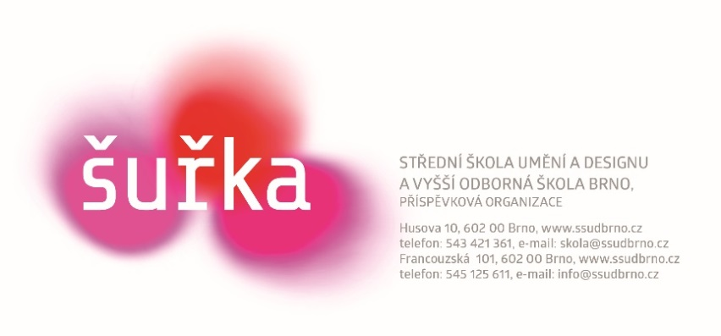

V Brně Klikněte sem a zadejte text.

Žádost o nahrazení zkoušky z cizího jazyka v rámci PČ MZ výsledkem úspěšně vykonané standardizované zkoušky

Vážený pane řediteli,
s odkazem na ustanovení § 81 odst. 6 školského zákona a v souladu s ustanoveními vyhlášky č. 177/2009 Sb., o bližších podmínkách ukončování vzdělávání ve středních školách maturitní zkouškou, ve znění pozdějších předpisů, Vás žádám o nahrazení zkoušky z cizího jazyka v rámci profilové části maturitní zkoušky výsledkem úspěšně vykonané standardizované zkoušky z tohoto jazyka na úrovni B2 a vyšší podle Společného evropského referenčního rámce pro jazyky.
Standardizovanou jazykovou zkoušku z Klikněte sem a zadejte text. jazyka na úrovni Klikněte sem a zadejte text. jsem vykonal/-a dne Klikněte sem a zadejte text.. (uveďte datum vydání certifikátu).
Děkuji.
Žák/žákyně Klikněte sem a zadejte text. ze třídy Klikněte sem a zadejte text. Střední škola umění a designu a Vyšší odborná škola Brno, p. o.

……………………………………
Podpis

Adresa žadatele: Klikněte sem a zadejte text.
Klikněte sem a zadejte text.
Příloha: Ověřený certifikát (diplom)

